المملكة العربية السعودية  وزارة التعليم  إدارة التعليم بمنطقة  مكتب التعليم  متوسطة |  | الصف : ثاني متوسط  المادة : رياضيات  الزمن : ساعتان  التاريخ : 6 / ٨ / ١٤٤٤هـ
الدرجة  رقما |  | الدرجة  كتابة |  | المصحح |  | المراجع
الدرجة  رقما | ٤٠ | الدرجة  كتابة |  | التوقيع |  | التوقيع
اختبار نهائي الفصل الدراسي الثاني ( الدور الأول )
اسم الطالب : رقم الجلوس :

السؤال الأول: اختر الإجابة الصحيحة لكل فقرة : |  | 25 درجة

 | أوجد ٢٥٪ من ١٦٠
 | أ | 50 | ب | 60 | ج | 70 | د | 40
 | قدر النسبة المئوية للعدد ٧ من ٧٩
 | أ | ٢٥٪ | ب | ٢٠٪ | ج | ١٠٪ | د | ٪16 $\frac{2}{3}$
 | العدد الذي ٧٥٪ منه تساوي ٢١٠
 | أ | 270 | ب | 280 | ج | 275 | د | 290
 | التغير المئوي إذا كان الثمن الأصلي ٤٠ ريال و الجديد ٤٨ ريال
 | أ | ٢٠٪  زيادة مئوية | ب | ٣٠٪  زيادة مئوية | ج | ٢٥٪  زيادة مئوية | د | ١٥٪  زيادة مئوية
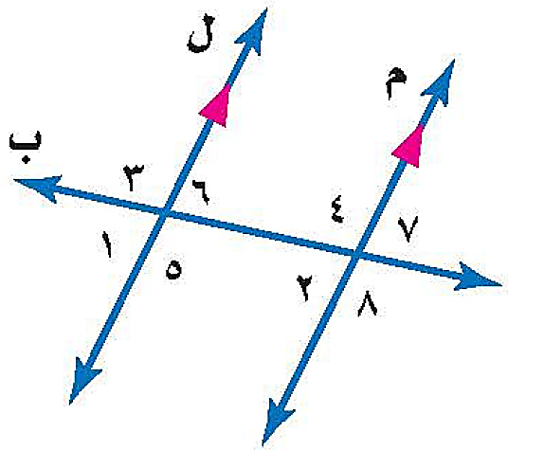
إذا كان ثمن القميص ٨٠ ريال و الخصم ٢٥٪ فإن ثمن البيع =
 | أ | 60 | ب | 70 | ج | 65 | د | 40
 | العلاقة بين الزاويتان 3 و 8
 | أ | متبادلتان داخليا | ب | متبادلتان خارجيا | ج | متناظرتان | د | متكاملتان ج) متناظرتان
 | قياس الزاوية الداخلية للمضلع السداسي المنتظم
 | أ | ١٠٨ ˚ | ب | 135 ˚ | ج | 120 ˚ | د | 90 ˚

مجموع قياسات الزوايا الداخلية للمضلع الثماني
 | أ | ٩٠٠ ˚ | ب | 720 ˚ | ج | ١26٠ ˚ | د | 1080 ˚
 | للشكل المجاور محور تماثل
 | أ | رأسي | ب | أفقي | ج | دوراني | د | جميع ما سبق
 | صورة النقطة ( ٥ ، ١ ) بالانعكاس حول محور السينات هي
 | أ | ( - ٥ ، - ١ ) | ب | ( - ٥ ، ١ ) | ج | ( ٥ ، - ١ ) | د | ( ٥ ، ١ )
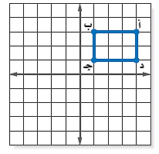
إذا أجري دوران للمستطيل أ ب جـ د بزاوية ١٨٠° حول نقطة الأصل فما إحداثيات بَ ؟
 | أ | ( - ١ ، ٣ ) | ب | ( - ١ ، - ٣ ) | ج | ( - ٣ ، ١ ) | د | ( ١ ، ٣ )
 | صورة النقطة أ ( ٣ ، - ٥ ) هي أً ( - ٥ ، - ٣ ) بدوران مركزه نقطة الأصل وزاويته:
 | أ | 270° | ب | 90° | ج | ١٨٠° | د | 360°
 | صورة النقطة ( ٦ ، ٨ ) بعد انسحاب ٧ وحدات لليسار و ٤ وحدات للأسفل
 | أ | ( - ١ ، ٤ ) | ب | ( 13 ، 4 ) | ج | ( 13 ، 12 ) | د | ( - ١ ، 12 )

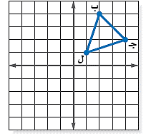
إذا أجري دوران للمثلث ب جـ ل بزاوية ٢٧٠° حول نقطة الأصل فما إحداثيات جـَ ؟
 | أ | ( - ٢ ، ٤ ) | ب | ( ٢، - ٤) | ج | ( - ٢ ، - ٤ ) | د | ( ٢ ، ٤ )
 | أوجد المتوسط الحسابي لدرجات خمسة طلاب : ٩ ، ٨ ، ١٥ ، ٨ ،٢٠
 | أ | 15 | ب | 10 | ج | 12 | د | 14
 | أنسب طريقه لتمثيل توزيع دخل الاسرة على المتطلبات المنزلية
 | أ | الصندوق وطرفيه | ب | الساق  والورقة | ج | المدرج  التكراري | د | القطاعات  الدائرية
 | من تمثيل القطاعات الدائرية المجاور أوجد النسبة المئوية للألومنيوم =
 | أ | ٧,١٠ | ب | 4,9 | ج | ٢,٧ | د | 1,8
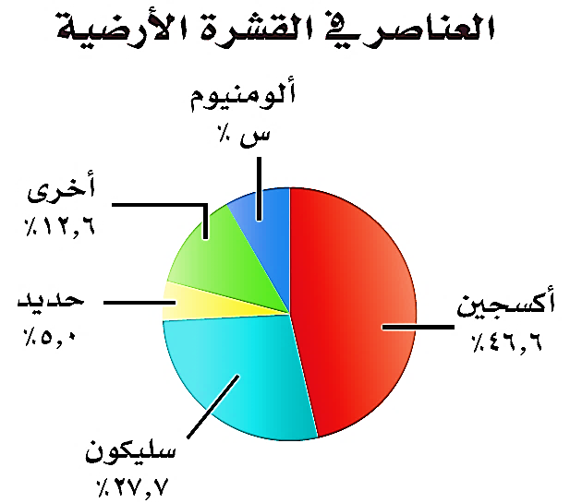
عدد النواتج الممكنة لرمي قطعة نقد ومكعب أرقام =
 | أ | ٨ | ب | 4 | ج | 12 | د | ١٦
 | عند القاء قطعة نقد ورمي مكعب أرقام فأوجد ح ( شعار و عدد فردي ) =
 | أ | $\frac{1}{2}$ | ب | $\frac{1}{4}$ | ج | $\frac{1}{6}$ | د | $\frac{1}{3}$
يقدم مطعم ٣ أصناف من الطعام بخمسة أنواع من التوابل وقد تكون باللحم او بدونه
، عدد خيارات الطعام الممكنة باستعمال مبدأ العد الأساسي؟
 | أ | 30 | ب | 15 | ج | 20 | د | 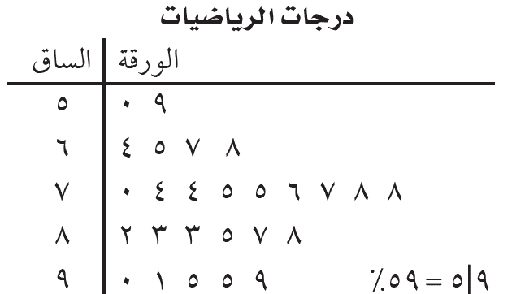  10
 | من تمثيل الساق والورقة المجاور مدى الدرجات =
 | أ | ٤٩ | ب | 59 | ج | 50 | د | 76,5
 | باعت وكالة سيارات ٨٠ سيارة منها ٣٥ سيارة صغيرة فإن الاحتمال التجريبي أن تكون السيارات المبيعة صغيرة
 | أ | $\frac{5}{7}$ | ب | $\frac{7}{61}$ | ج | $\frac{5}{61}$ | د | $\frac{16}{5}$
 | من المدرج التكراري عدد الطلاب الذين يقطعون مسافة أكثر من 5كم للوصول إلى مدرستهم
 | أ | 10 | ب | 12 | ج | 16 | د | 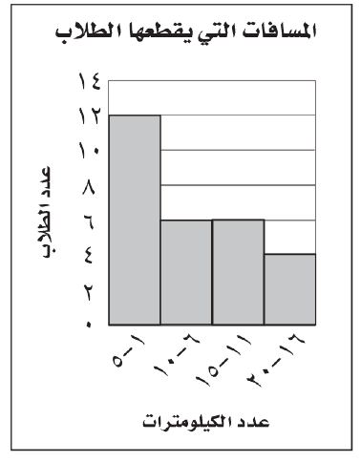  6
 | ما احتمال أن يكون مجموع العددين ١٢ عند رمي مكعبي أرقام
 | أ | $\frac{1}{6}$ | ب | $\frac{1}{12}$ | ج | $\frac{1}{81}$ | د | $\frac{1}{63}$
إذا اختير شخص عشوائيا من كل دائرة في شركة لتحديد أولويات الموظفين فكانت الخدمة الصحية
أهم أولويات 67 منهم فاستنتج المدير أن الخدمة الصحية يجب أن تشمل جميع الموظفين.
 | أ | عينة  تطوعية | ب | عينة  ملائمة | ج | عشوائية منتظمة | د | عشوائية  طبقية

السؤال الثاني: ضع علامة ( ) أمام العبارة الصحيحة وعلامة ( × ) أمام العبارة الخاطئة : |  | 5 درجات

الانسحاب هو انتقال الشكل من موقع إلى أخر دون تدويره
أفضل طريقة لتمثيل البيانات المنظمة في فئات التمثيل بالقطاعات الدائرية
اذا تأثر احدى الحادثتين بناتج الحادثة الأخرى فان الحادثتين تكونان غير مستقلتين
اذا كانت الزاويتان ك ، م متتامتان و ق ك = ٥٥° فأن ق م = ٤٥°
تسمى المضلعات التي لها نفس القياس والشكل بالمضلعات المتطابقة

السؤال الثالث: |  | 5 درجات

أ) أوجد قيمة س في الأشكال الآتية
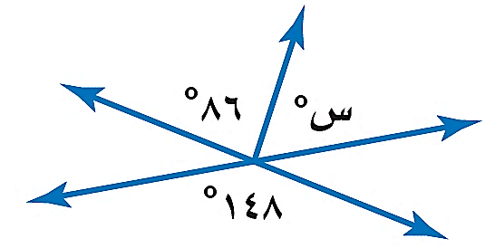
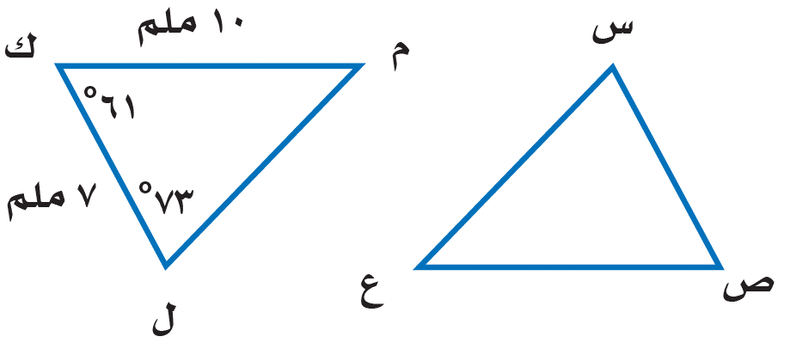
ب) في الشكل س ص ع $≅$ ل ك م ، أوجد ما يلي :

أ) ق س =

ب) ص ع =

السؤال الرابع: |  | 5 درجات
أوجد مقاييس التشتت للبيانات في الجدول :

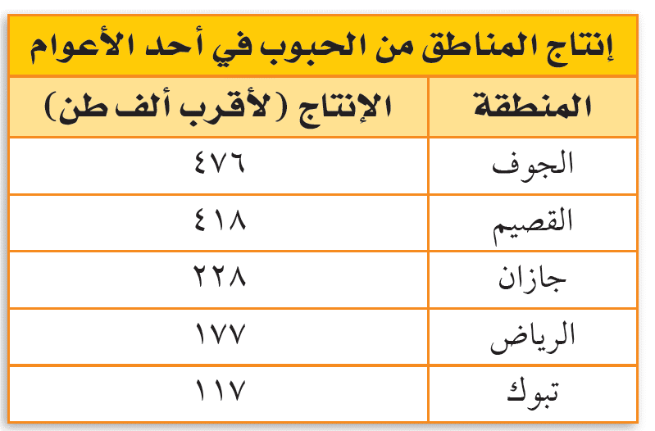
الوسيط =

المدى =

الربيع الأدنى =

الربيع الأعلى =

المدى الربيعي =

انتهت الأسئلة ,,, أرجو لكم التوفيق والنجاح

